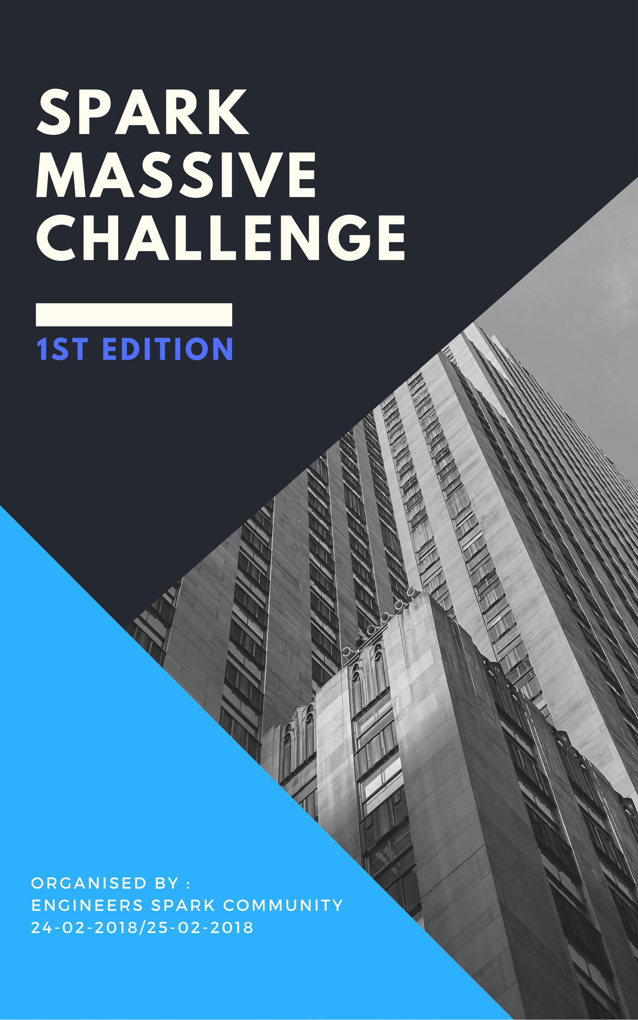



Plan

1. Présentation comité SPARK
2. Présentation Spark Massive challenge
3. Programme
4. Budget
5. Sponsors, paquets
6. Plan media
7. Nos partenaires, nos contacts



1) Présentation comité SPARK

ENGINEERS SPARK a commencé sous la forme d’un club à l’ISET'COM fondé depuis 2013, c’est une communité dans lequel les étudiants ont l'occasion d'explorer les tendances récentes en matière de TIC ; apprendre et essayer de nouvelles technologies. Autrement dit, nous offrons au fur et à mesure des formations professionnelles, des évènements nationaux et internationaux dans le domaine de TIC et des brainstormings avec des experts dans des domaines divers. Notre communauté est composée de développeurs intéressés par les high-tech, des chercheurs , des enseignants, des geek et des jeunes motivés.

Au sein du comité, on s’intéresse à offrir des formations IT de qualité et appliquer les capacités acquises dans des projets et des challenges nationaux ou internationaux. Engineers Spark offre chaque semaine des formations certifiées et non certifiées en Développement Web, Mobile, Sécurité et Robotique. Chaque deux semaine staff Spark organise des challenges locaux au sein du club afin de motiver leurs membres.



Nos événements organisés

* **Hack4good v2 2017**

la saison des hackathons est ouverte, dans un bon cadre social qui rassemble la technologie et le développement durable dans une série de six hackathons (ou plus) qui sont destinés à résoudre certains de nos problèmes en suivant les objectifs #GlobalGolas.

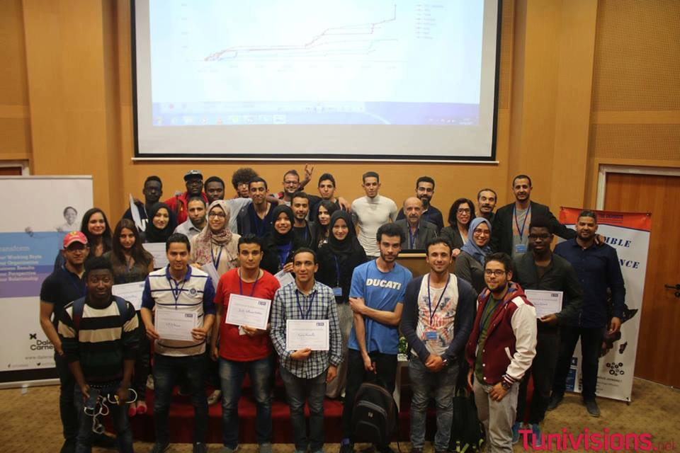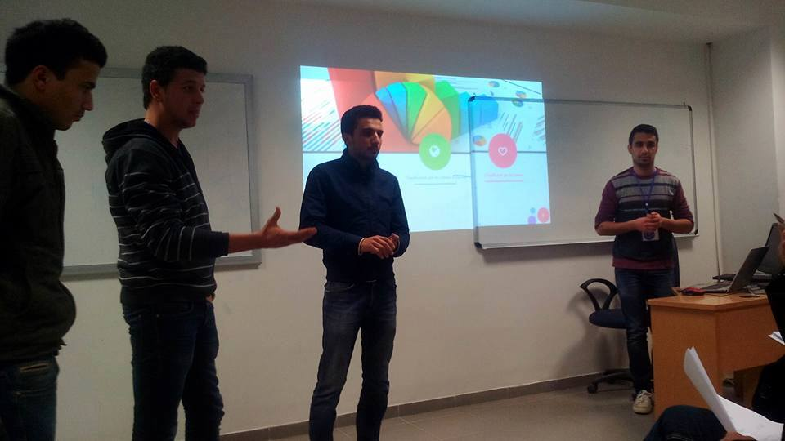**Robotcom 2017**

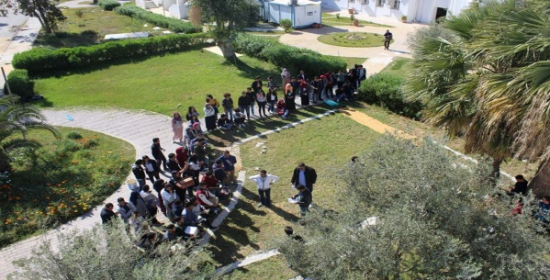Notre comité « Engineers Spark » a organisé sa première édition de son « Robot'Com » le 31/03/2017 à l'ISET'Com. Cette édition a pour but de créer du dynamisme au niveau de la société et de la vie universitaire. Autrement, notre évènement a été destiné aux étudiants afin de les encourager à fabriquer et développer des robots . Notre événement vise aussi à créer un espace de rencontre entre les investisseurs et les créateurs au niveau du domaine des TIC.

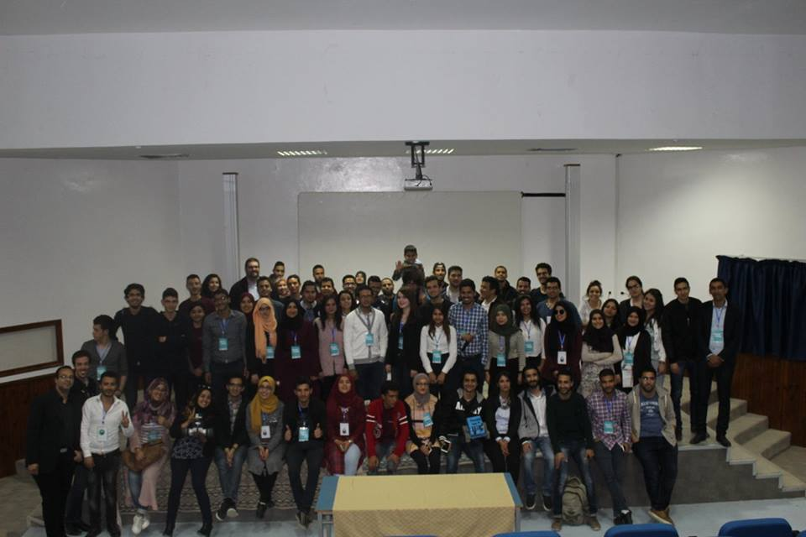



* **Tunipijmp**

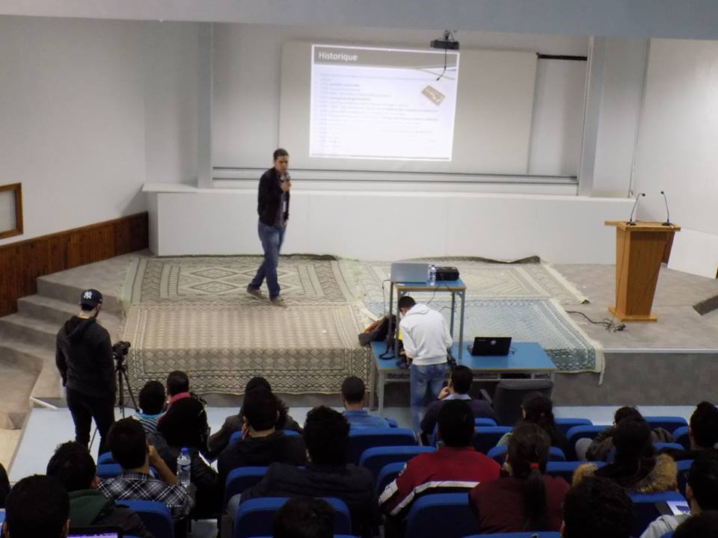TuniPiJam est un événement co-organisé par OpenFab Tunisia, MicroDesignClub, Elgazala Hakerspace, ESPRIT Libre et EngineersSpark. Comme partout dans le monde les “Raspberry Jams” sont des événements organisés pour partager des connaissances autour de “Raspberry Pi”, découvrir tout ce qu'on peut faire avec et rencontrer d'autres passionnés …

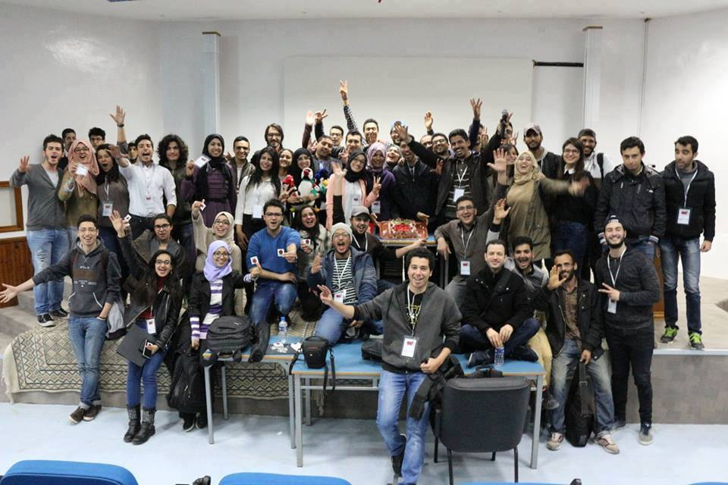

**CTF (événement sécurité)**

* **Maram IT DAY**



Les challenges dans lesquels on a participé :

* Hackfest
* TCPC 2016,2017
* E-Learning 2017 : first place
* Hack4GOOD 2016:first place
* IBM Hackathon 2014
* Isetcom CPC
* TDC
* Maram IT DAY

2) Spark Massive challenge

Il s’agit d un challenge de 48H entre développement web et sécurité informatique. Le challenge commence par un hackathon dont les participants sont demandé de créer des application web dans un théme définie d’avance et un niveau de sécurité recommandé. Les applications gagnante dans le hackathon vont étre utiliser dans la deuxieme partie du challenge . Chaque équipe participante dans le challenge de sécurité est demandé de choisir une application web parmis les 3 applications gagnante dans du hackathon , de la sécuriser et de bombarder les applications des autres équipes. Seules l’équipes qui peuvent assuré la disponibilité de leur application pour une longue durée vont gagner.



Cette partie du challenge va durée 6H . Finalement les équipes de sécurité vont étre demander de bombarder et de gagner l’accés sur les differentes ressources y compris le serveur du classement.

On aura pour objectif d’aider les jeunes Hommes à développer leurs compétences en développement en matiére de fonctionnement , d’éfficacité et de sécurité et leur compétences en analyse et gestion des risques et gestion des ressources dans les attaques. en plus ce challenge permettra aux entreprises de trouver de nouvelles idées et gagner de nouveaux marchés, et même recruter des jeunes talents en développement et surtout en sécurité.



3) Programme

L’événement se compose de deux phases différentes l'une en terme de thème et l’autre en terme de lieu :

Samedi : 24-02-2018 / Dimanche : 25-02-2018

Hackathon E-Solutions : Développement Web - à l'esprit

**8h – 9h 30:** Check in for the hackathon.

**10h – 10h 30 :** Mot d'ouverture.

**11h :** Début du hackathon.

**13h - 14h :** Pause Déjeuner.

**14h –19h :** Reprise de codage.

**19H-20H:** Diner.

**20h –21h:** Blind Hour (animation, jeux ).

**21h - 7h30 :** Reprise de Coding.

**7h30 - 8h30 :** Pause Petit déjeuner.

**8h30 - 11h :** Reprise de codage.

**11h – 13h :** Présentation des projets.

**13h - 14h :** Pause Déjeuner.

**14h – 14h 30 :** Annonce de vainqueur.



Dimanche 25-02-2018 :

CyberBattleGame: attaque défense jeu - à TEKUP

**12h –15h** : Check In et petit déjeuner.

**15h – 16h :** Mot d'ouverture.

**16h – 22h :** Attaque défense jeu phase 1.

**22h - 23h 30:** Diner et Blind Hour.

**00h00 – 6h :** Attaque défense phase2.

**6h - 7h :** Petit déjeuner.

**7h - 8h :** Remise des prix.



4)Budget

**Prix, trophée et certéficats** : 1750 DT

* + - * challenge développement :

Prix équipe 1 : 400 DT

Prix équipe 2 : 300 DT

Prix équipe 3: 200 DT

* + - * challenge sécurité :
      * Prix équipe 1 : 600 DT
* 4 Trophé : 150 DT
* Certificats pour 200 personnes : 100 DT

**Charge organisation et banderole : 1450 DT**

* Badges : 200DT
* Affiches : 60 DT
* 400 Stickers: 90 DT
* bande-role : 300 DT
* charge technique (cable , alimentation , réparation des ressources , etc ...): 500 DT
* autres : 300 DT



**Catering : 1500 DT**

* catering Challenge développement : 1000 DT
  + - 2 Repas déjeuner
    - 1 repas diner
    - 1 repas petit déjeuner
    - Eau : 240 eau 1,5 L
* catering challenge sécurité : 400 DT
  + - 1 repas diner
    - pause café
* catering Invité : 100 DT

Total : 4700 DT



5.A Sponsors

Devenir un sponsor consiste à :

-Acquérir de nouveaux clients

Le sponsoring a également pour objectif l’acquisition de nouveaux clients. Il peut permettre à une entreprise de faire connaître ses produits et services à une nouvelle cible susceptible d’être intéressée par ses prestations. Il s’agit ainsi de faire découvrir le service ou le produit pour séduire de nouveaux utilisateurs.

-Proposer ses services ou produits

Devenir sponsor peut permettre de proposer ses produits ou services à la vente ou de les offrir lors de l’événement sponsorisé. Là encore, il s’agit d’une façon d’acquérir de nouveaux clients et d’augmenter ponctuellement le chiffre d’affaire.

-Prouver la qualité de ses produits ou services

Le sponsoring peut donner aussi l’occasion à l’entreprise de prouver la qualité de ses produits. Il peut s’agir de performances techniques par exemple ; pour des appareils ménagers ou des outils de réalisation de haute technologie pour la réalisation d’un film. On pourra ainsi observer la qualité d’une caméra, d’un appareil photo ou d’un téléphone.



-Bénéficier de la couverture médiatique de l’action

S’associer à une action scientifique peut également permettre à l’entreprise de bénéficier de la couverture médiatique qu’aura l’événement. Autrement dit, c’est une façon moins coûteuse de mettre en avant le nom de son entreprise, sans passer par des budgets publicitaires souvent beaucoup plus onéreux.

-Le sponsoring et les avantages fiscaux

Une entreprise qui décide de sponsoriser une personne, un événement ou une action peut bénéficier de déductions fiscales.

-Opportunité de recruter de nouveaux développeurs

Une entreprise qui cherche des jeunes talents compétents, peut les trouver dans notre événement. Notre challenge est une source de nouvelles idées dans le marché de développent.

- Sécuriser votre produit et proposer des projets :

Une entreprise peut proposer le theme des applications a créer dans le challenge développement , comme elle peut tester le robustesse de ses ressources.



5.B Paquets :

|  |  |  |  |
| --- | --- | --- | --- |
| **Nos**  **Offres**  **Sponsoring** | **Offre**  **BRONZE 400D** | **Offre**  **SILVER 800D** | **Offre**  **GOLD**  **1200D** |
| **Remerciement lors de la présentation de L’événement** |  |  |  |
| **Logo sur les affiches** |  |  |  |
| **Logo sur les Banderoles** |  |  |  |
| **Logo sur les flyers** |  |  |  |
| **Vidéo Publicitaire Lors de l’événement** |  |  |  |
| **Un Stand** |  |  |  |
| **Intervention en introduction et clôture** |  |  |  |
| **Possibilité de présence parmi le jury et le choix de sujet de développement** |  |  |  |



6. Partenaires :

* Centre Recherche et Innovation Technopole el Ghazela
* Centre Recherche Université Time
* Medsirat Consulting
* 3T Formations
* UAccélérateur
* TEK-UP
* Association ATPRO
* Open Fab
* Club Sécurité Tekup
* Micro Design Club
* Net links ISSAM
* Esprit Libre Club
* Maseer Community
* Radio'com Iset'com

Invités :

* M. Mohamed Hamdi : chercheur et Directeur Développement du Technopole el Ghazela.
* M. Mohamed Chammem: chercheur et enseignant à l'Isetcom.
* M. Amine Harrabi: enseignant et directeur Unité recherche Time.



* M. Nizar Ben Neji: Dr. Ingénieure, IT Security Consultant, Trainer
* M. Bassem Bouguerra : CEO Intilaq
* M. Khaled Jerbi : Fondateur et president à TEK-UP
* M. Taher Belakdher : CEO Esprit
* M. Walid Keskes: Directeur dess admissions internationales et de l'integration des étudiants étrangers.

## M. Mohamed Ali Mejri: Operations Manager dans Fatburger et Buffalo Wild Wings.

* M. Mostfa Hamza: Directeur Iset'com.
* M. kouthair Attia: Président association ATPRO robotique.
* M. Oussema Barkia :Digital Transformation & Blockchain Marketing Manager IBM Tunisie (Pas sure).
* Représentant de L'entreprise IP-TECH et d'autres enseignants et chercheurs.



6.B) Contacts :

* adem ouerghi : président comité SPARK

tél  : 25411427

email  : [adem.ouerghi@edu.isetcom.tn](mailto:adem.ouerghi@edu.isetcom.tn)

* kamel rmili : co-fondateur comité SPARK

tél  : 58857478

email : [kamel.rmili@esprit.tn](mailto:kamel.rmili@esprit.tn)

* email SPARK : engineers.spark
* facebook SPARK : fb.com/club.spark9

**Plan média  :**

* pages facebook :

page SPARK comité

page SPARK iset’com

page SPARK tek up

page SPARK esprit

page SPARK sup’com

page SPARK time

* site web SPARK
* instagram
* chaine youtube
* passage en tuniscope
* passage en expresse fm